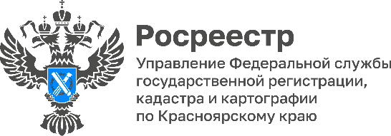

Вопрос – ответ!
Вопрос: У юридического лица в собственности было здание, которое впоследствии снесли. На сегодняшний момент юридическое лицо ликвидировано. Кто в этом случае может обратиться с заявлением о прекращении прав на здание в связи с его сносом?
Ответ: В случае если у ликвидированного юридического лица осталось в собственности здание или иное недвижимое имущество, которое впоследствии было снесено, то снятие с государственного кадастрового учета и прекращение прав собственности в отношении таких объектов недвижимости осуществляются по заявлению:
- собственника земельного участка, на котором были расположены прекратившие существование такие объекты;
- органа государственной власти или органа местного самоуправления (п.п.4.1,4.2 ч.1 ст. 15 Федерального закона от 13.07.2015 N 218-ФЗ "О государственной регистрации недвижимости" (Закон № 218-ФЗ).
Основанием для снятия с государственного кадастрового учета объектов является акт обследования, подготовленный кадастровым инженером в электронном виде и подписанный его усиленной квалифицированной электронной подписью (п. 7.4 ч. 2 ст. 14, ч. 4 ст. 21, ст. 23 Закона о регистрации).
Государственная пошлина за прекращение права и снятие объекта с учета не взимается (п.п. 8.1 п.3 ст. 333.35 Налогового кодекса РФ).

Начальник отдела регистрации ипотеки, регистрации долевого участия в строительстве, регистрации объектов недвижимости нежилого назначения Светлана Мевцова.

Материалы подготовлены Управлением Росреестра по Красноярскому краю
Контакты для СМИ:
тел.: (391)2-226-756
е-mail: pressa@r24.rosreestr.ru
«ВКонтакте» http://vk.com/to24.rosreestr
Telegram https://t.me/Rosreestr_krsk24
Одноклассники https://ok.ru/to24.rosreestr

